一、政策背景
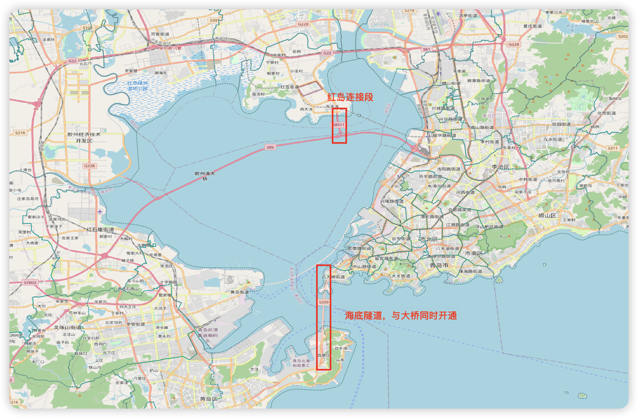
2011年6月30日胶州湾隧道、胶州湾大桥、红岛互通立交桥同时通车
2014年6月，黄岛区成立青岛西海岸新区，是国务院批复设立的第九个国家级新区。可能还要控制这个政策？

二、数据处理
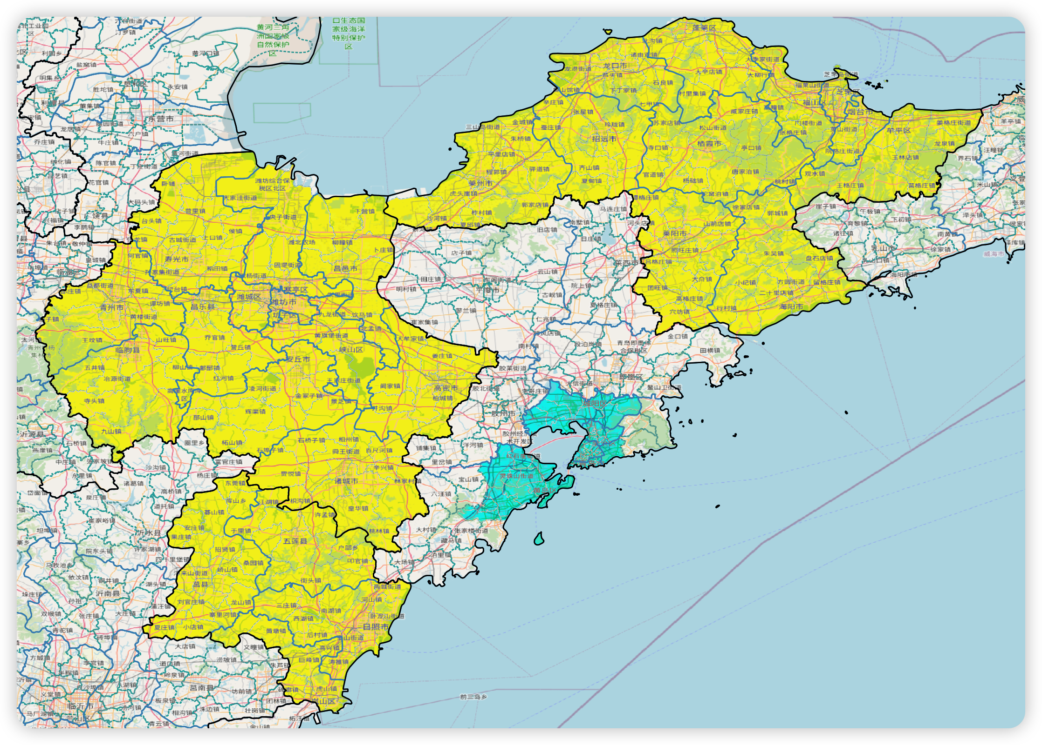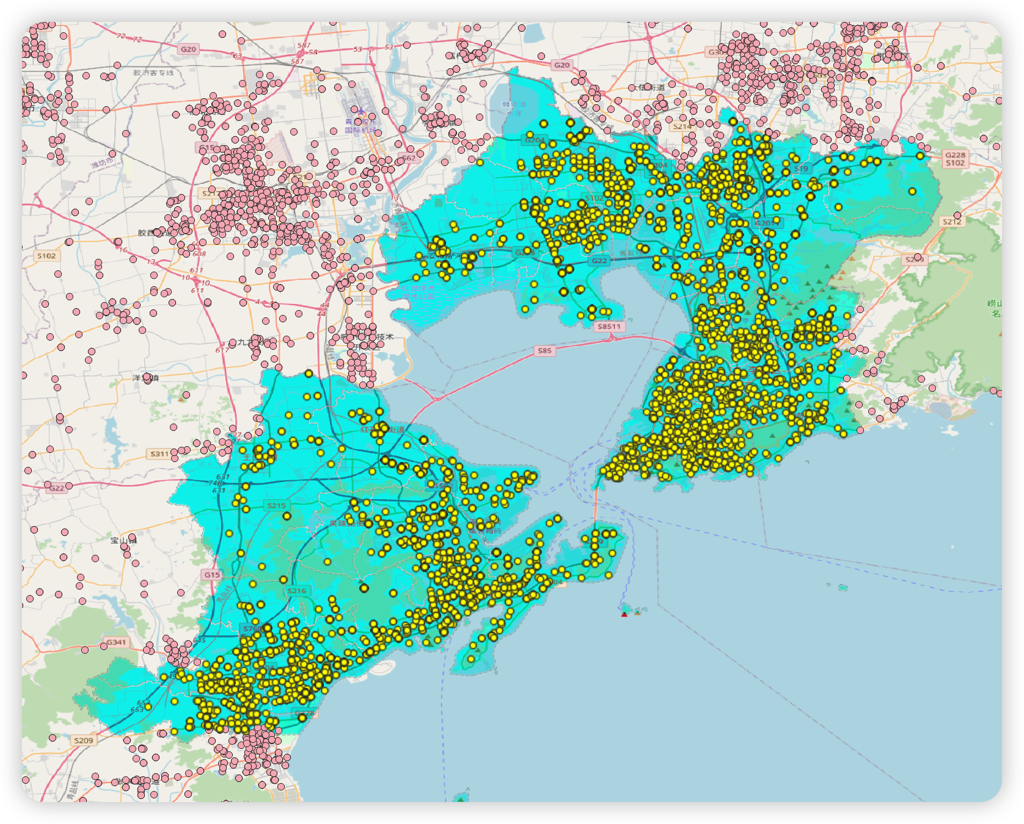
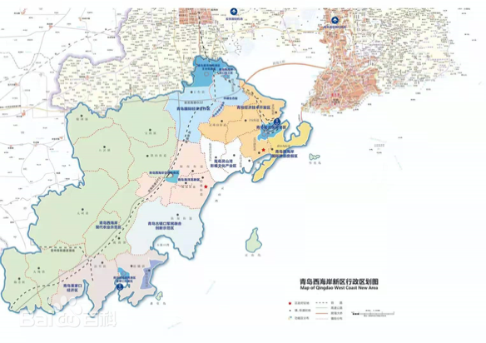
蓝色：处理组：
1. 大桥与隧道联通了黄岛区、城阳区与市南市北区
2. 但并非是选择大桥“区”作为处理组，而是选了更小范围的“街区”。其中，不包括黄岛区的大片农业区和偏远地区，包括崂山区与市南区衔接的一个街区（其他街区都是山区）。
黄色：对照组：
1. 参考“Building bridges and widening gaps”，要选那些“又远又近”的地，一是保证可比，二是尽量遵守SUVTA。
2. 选择了与青岛市相邻的“日照市”、“潍坊市”与“烟台市”作为对照组。

回归方程：
$$\ln{price_{isct}}=β_{0}+β_{1}Treat_{s}×Post{11}_{t}+X_{i}^{'}β+α_{c}+α_{t}+ϵ_{isct}$$
其中，$i$表示地块，$s$表示街道/乡镇，$c$表示区县，$t$表示年份。$α$为固定效应。$X_{i}^{'}β$是地块特征，包括面积、距离urban unit质心的距离。聚类到什么层级？街道/区

三、初步实证结果

 | (1) | (2)
 | ln_price | ln_price
did_all_11 | 0.084** | 0.084
 | (0.033) | (0.165)
ln_area | -0.019*** | -0.019
 | (0.004) | (0.022)
ln_area_sq | 0.001 | 0.001
 | (0.001) | (0.005)
ln_dis_urban | -0.245*** | -0.245***
 | (0.007) | (0.042)
聚类 | 否 | 区县
N | 30257 | 30257
adj. R-sq | 0.277 | 0.277

